 |   Чăваш Республики  Муркаш районěн  Администрацийě  ХУШУ  2019 ҫ. №  Муркаш сали |  | Чувашская Республика  Администрация  Моргаушского района  РАСПОРЯЖЕНИЕ  2019 г. №  с.Моргауши
О выявлении лиц, земельные участки и (или) расположенные на них объекты недвижимого имущества которых подлежат изъятию для муниципальных нужд |  |  |  | 29.05.2019г. 327

В целях выявления лиц, земельные участки и (или) расположенные на них объекты недвижимого имущества которых подлежат изъятию для муниципальных нужд и на основании ст. 56.5 Земельного Кодекса Российской Федерации, пункта 21 части 1, пункта 4 статьи 8 Закона ЧР от 18.10.2004 N 19 "Об организации местного самоуправления в Чувашской Республике", постановления администрации Моргаушского сельского поселения Моргаушского района Чувашской Республики от 29.03.2019 №23 «Об утверждении Проекта планировки территории и проекта межевания территории «Территория юго-восточной части с.Моргауши Моргаушского сельского поселения Моргаушского района Чувашской республики под строительство спортивного сооружения открытого типа, дома культуры, парковой зоны, очистных сооружений, группы многоквартирных домов и земельных участков под индивидуальное жилищное строительство» :

- Отделу имущественных и земельных отношений администрации Моргаушского района Чувашской Республики:
запросить сведения об имеющихся правах на земельные участки, подлежащие изъятию для муниципальных нужд, и на расположенные на таких земельных участках объекты недвижимого имущества в архивах, органах государственной власти, органах местного самоуправления, в распоряжении которых могут находиться указанные сведения, а также у предполагаемых правообладателей изымаемых земельных участков или иных объектов недвижимого имущества;
обеспечить опубликование в порядке, установленном для официального опубликования (обнародования) муниципальных правовых актов Моргаушского района Чувашской Республики, сообщения о планируемом изъятии земельных участков для муниципальных нужд согласно приложению к настоящему распоряжению;
обеспечить размещение на официальном сайте в информационно-телекоммуникационной сети "Интернет" сообщения о планируемом изъятии земельных участков для государственных или муниципальных нужд;
обеспечить размещение сообщения о планируемом изъятии земельных участков на информационном щите в границах населенного пункта, на территории которого расположены земельные участки, подлежащие изъятию.
- Контроль за исполнением настоящего распоряжения возложить на заместителя главы администрации Моргаушского района – начальника финансового отдела Ананьеву Р.И.

Глава администрации Моргаушского района Р.Н.Тимофеев

Исп.: Валежникова О.А.
Тел.: 8 (835-41) 62-5-99

СОГЛАСОВАНО:

Заместитель главы администрации Моргаушского района – начальник финансового отдела __________________________________________________________________Ананьева Р.И.

Отдел имущественных и земельных отношений Моргаушского района Чувашской Республики _____________________________________________________Валежникова О.А.

Отдел организационно - кадрового, правового обеспечения и по работе с органами местного самоуправления администрации Моргаушского района Чувашской Республики _______________________________________________________________________________

Глава Моргаушского сельского поселения Моргаушского района Чувашской Республики ___________________________________________________________________А.В.Мясников

Приложение к распоряжению администрации Моргаушского района Чувашской Республики
От 29.05.2019 № 327

Сообщение
о планируемом изъятии земельных участков для муниципальных нужд

- Цели изъятия земельных участков для муниципальных нужд

Изъятие земельных участков осуществляется в целях реализации постановления администрации Моргаушского сельского поселения Моргаушского района Чувашской Республики от 29.03.2019 №23 «Об утверждении Проекта планировки территории и проекта межевания территории «Территория юго-восточной части с.Моргауши Моргаушского сельского поселения Моргаушского района Чувашской республики под строительство спортивного сооружения открытого типа, дома культуры, парковой зоны, очистных сооружений, группы многоквартирных домов и земельных участков под индивидуальное жилищное строительство» на основании ст. 56.5 Земельного Кодекса Российской Федерации, пункта 21 части 1, пункта 4 статьи 8 Закона ЧР от 18.10.2004 N 19 "Об организации местного самоуправления в Чувашской Республике".

- Перечень кадастровых номеров земельных участков, подлежащих изъятию, и их адреса или описание местоположения, перечень и адреса расположенных на таких земельных участках объектов недвижимого имущества (при наличии кадастровых сведений о них)

№ п/п | Кадастровый номер земельного участка | Площадь земельного участка, подлежащего изъятию, кв.м | Адрес земельного участка или описание местоположения | Перечень и адреса расположенных на таких земельных участках объектов недвижимого имущества (при наличии кадастровых сведений о них
1 | 21:17:160302:138 | 1400 | Чувашская Республика – Чувашия, р-н Моргаушский, с/пос Моргаушское, с.Моргауши, участок расположен а западной части кадастрового квартала 21:17:160302
2 | 21:17:160302:1064 | 1626 | Чувашская Республика – Чувашия, р-н Моргаушский, с/пос Моргаушское
3 | 21:17:160302:1114 | 3058 | Чувашская Республика – Чувашия, р-н Моргаушский, с/пос Моргаушское
4 | 21:17:160302:21 | 1076 | Чувашская Республика – Чувашия, р-н Моргаушский, с/пос Моргаушское
5 | 21:17:160302:675 | 1471 | Чувашская Республика – Чувашия, р-н Моргаушский, с/пос Моргаушское
6 | 21:17:160302:121 | 18714 | Чувашская Республика – Чувашия, р-н Моргаушский, с/пос Моргаушское
7 | 21:17:160302:266 | 183382 | Чувашская Республика – Чувашия, р-н Моргаушский, с/пос Моргаушское
8 | Неразграниченная территория | 110552 | Чувашская Республика – Чувашия, р-н Моргаушский, с/пос Моргаушское

- Границы зоны планируемого размещения объектов, в целях строительства, реконструкции которых предполагается изъятие земельных участков и (или) расположенных на таких земельных участках объектов недвижимого имущества

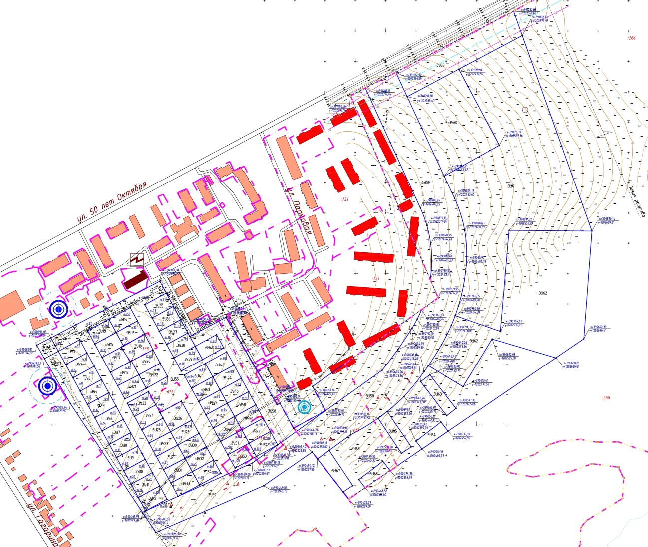

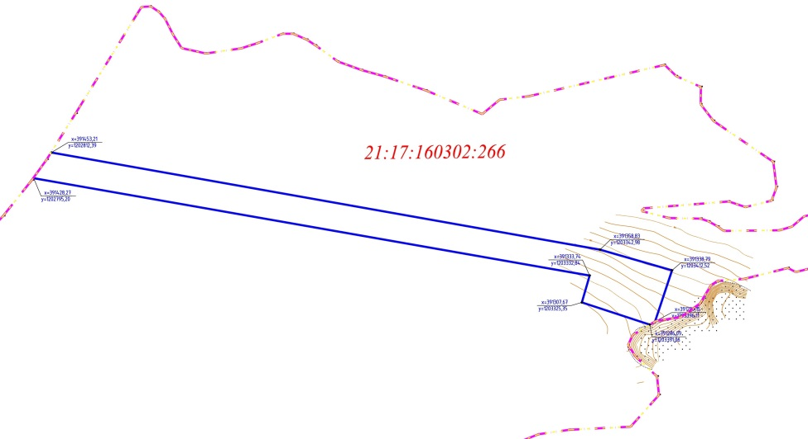
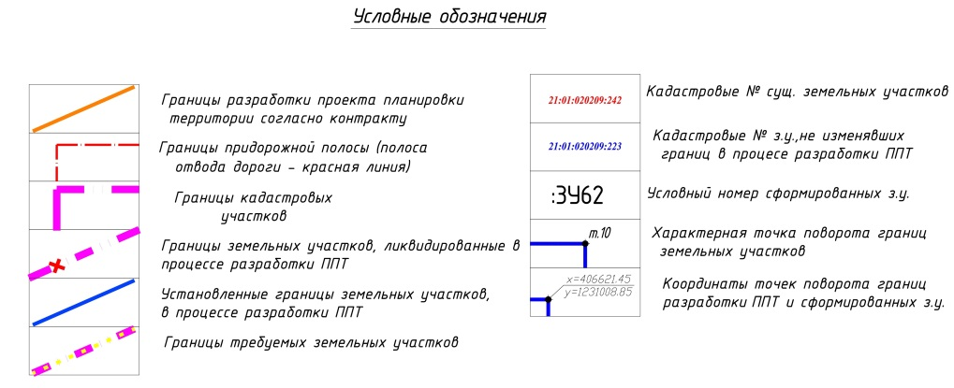
- Адрес, по которому заинтересованные лица могут получить информацию о предполагаемом изъятии земельных участков и расположенных на них объектов недвижимого имущества для муниципальных нужд и подать заявления об учете прав на земельные участки и иные объекты недвижимого имущества, а также срок подачи указанных заявлений

Администрация Моргаушского района Чувашской Республики
Чувашская Республика, Моргаушский район, с. Моргауши, ул. Мира, д.6
Режим работы: с 8.00 до 17.00 с понедельника по пятницу.
Телефон: 8/83541/62-1-34, 8/83541/62236, 8/83541/625881,
факс 8/83541/62-1-64
e-mail morgau@cap.ru
Срок подачи заявлений: в течение шестидесяти дней со дня опубликования сообщения о планируемом изъятии земельных участков для муниципальных нужд.

- Адрес и время приема граждан и представителей юридических лиц для ознакомления с проектом межевания территории, в соответствии с которыми предстоит образовать земельный участок, подлежащий изъятию

Администрация Моргаушского района Чувашской Республики
Чувашская Республика, Моргаушский район, с. Моргауши, ул. Мира, д.6
Телефон: 8/83541/62-1-34, 8/83541/62236, 8/83541/625881,
факс 8/83541/62-1-64
e-mail morgau@cap.ru
Время приема: с 8.00 до 17.00 с понедельника по пятницу
Срок ознакомления: в течение шестидесяти дней со дня опубликования сообщения о планируемом изъятии земельных участков для муниципальных нужд.

- Официальные сайты в информационно-телекоммуникационной сети "Интернет", на которых размещается сообщение о планируемом изъятии земельных участков для муниципальных нужд
http://www.morgau.cap.ru

- Наименование уполномоченного органа местного самоуправления, осуществляющего выявление лиц, земельные участки которых подлежат изъятию для муниципальных нужд

Администрация Моргаушского района Чувашской Республики

8. Реквизиты решений об утверждении документов территориального планирования и проекта планировки территории, предусматривающих размещение объектов местного значения, для строительства которых планируется изъятие земельных участков

Постановление администрации Моргаушского сельского поселения Моргаушского района Чувашской Республики от 29.03.2019 №23 «Об утверждении Проекта планировки территории и проекта межевания территории «Территория юго-восточной части с.Моргауши Моргаушского сельского поселения Моргаушского района Чувашской республики под строительство спортивного сооружения открытого типа, дома культуры, парковой зоны, очистных сооружений, группы многоквартирных домов и земельных участков под индивидуальное жилищное строительство».

- Реквизиты решения об утверждении проекта межевания территории, предусматривающего образование земельных участков, подлежащих изъятию, в случае, если образование таких земельных участков осуществляется в соответствии с проектом межевания территории

Постановление администрации Моргаушского сельского поселения Моргаушского района Чувашской Республики от 29.03.2019 №23 «Об утверждении Проекта планировки территории и проекта межевания территории «Территория юго-восточной части с.Моргауши Моргаушского сельского поселения Моргаушского района Чувашской республики под строительство спортивного сооружения открытого типа, дома культуры, парковой зоны, очистных сооружений, группы многоквартирных домов и земельных участков под индивидуальное жилищное строительство».

- Официальный сайт, на котором размещены утвержденный проект планировки территории, предусматривающий размещение объектов местного значения, для строительства, реконструкции которых планируется изъятие земельных участков:

http://www.morgau.cap.ru
http://gov.cap.ru/?gov_id=423

